Требуется создать WEB-приложение с использованием фреймворка Django версии 3.2, которое позволит просматривать в браузере на локальном компьютере календарь на 2023 год в виде таблицы (Дата | Тип дня (рабочий/выходной)); создавать, просматривать, редактировать и удалять заметки на определенную дату.

Данные о выходных и праздничных днях 2023 года находятся в файле calendar_2023.json

Использование CSS-стилей для отображения информации в браузере при выполнении данной задачи не обязательно, остается на усмотрение исполнителя. Но будет плюсом при оценке.

Пример страниц приложения представлен на скриншотах ниже. Не обязательно придерживаться его в точности, главное сохранить информативность и функционал.

Главная страница:

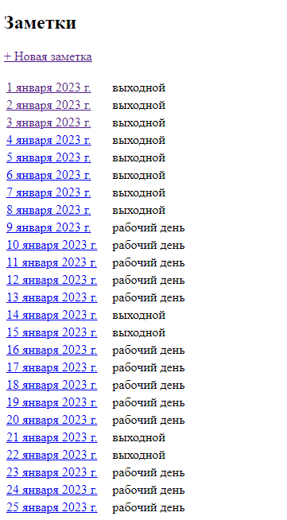

Страница добавления новой заметки должна открываться при нажатии на ссылку «+ Новая заметка»

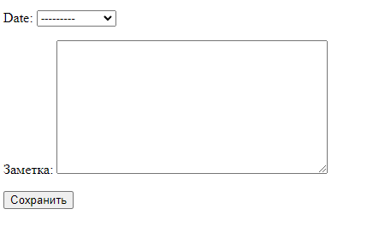

После сохранения новой заметки, либо при переходе по ссылке на дате должна открываться страница списка заметок на выбранную дату:

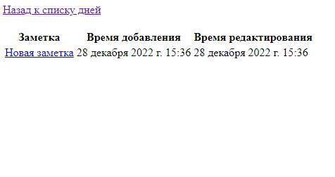

При нажатии на ссылку «Назад к списку дней» должен быть реализован переход на главную страницу. При нажатии на текст заметки должен быть произведен переход на страницу, где можно удалить либо редактировать заметку:

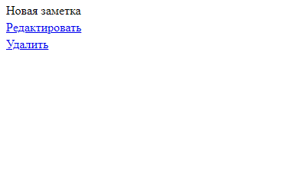

При нажатии на ссылку удаления необходим переход на страницу подтверждения, пример представлен ниже:

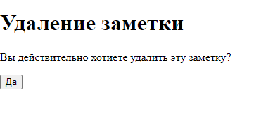

После удаления заметки осуществляется переход на главную страницу.

При редактировании заметки должна быть открыта страница схожая на страницу добавление новой заметки с переходом к списку заметок, после успешного редактирования.

Рекомендуемые источники знаний:

* <https://django.fun/ru/docs/django/3.2/contents/> - Документация Django 3.2 на русском языке
* <https://www.youtube.com/watch?v=FyTL1bnUx5I&list=PLA0M1Bcd0w8xO_39zZll2u1lz_Q-Mwn1F> – видео уроки Django 3
* <https://python-scripts.com/create-blog-django> - Создание блога на Django 3 для начинающих